Doprava 

Poloha
Obec Hlupín se nachází na 8. kilometru komunikace druhé třídy číslo 139 spojující města Horažďovice a Písek. Poloha obce podle zeměpisných souřadnic je 49°20'04.89"(N) Sever a 13°48'24.39" (E) Východ. Vzdálenost od přilehlých měst je: 31 km od města Písek, 8 km od města Horažďovice, 15 km od města Strakonice a 17 km od města Blatná.

Jak se k nám dostat?

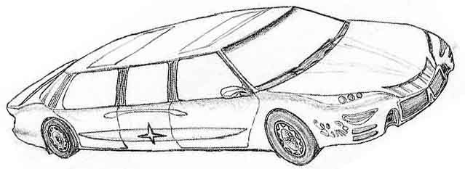
Z Horažďovic po silnici 139, kolem kasáren a nemocnice, přes Horažďovice Předměstí, kde na 3. kilometru odbočit vpravo (u hájovny), po 5 km jste již Hlupíně.
Ze Strakonic směr Třebohostice, Blatná po silnici číslo 13911, v Třebohosticích na 9,5 km odbočit vlevo (mezi domy)a po 4,5 km přes Zadní Zborovice jste již v Hlupíně.
Z Blatné ze silnice číslo 20 odbočit doleva na komunikaci číslo 1399 směr Záboří u Blatné, zde na 7 km odbočit vlevo po hlavní silnici směr Strakonice. V obci Nahošín na 12 km doprava na silnici číslo 1731. V obci Mečíchov rovně na 15 km po silnici číslo 1730.

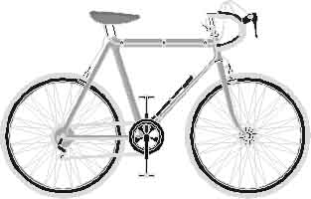
Dostupnost a kole je stejná jako při jízdě automobilem, přesto přes obec vede cyklotrasa č. 1064 – trasa Lnáře, Mečíchov, Podolí.

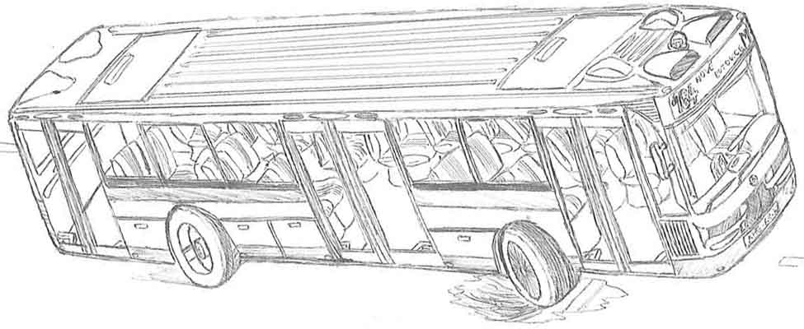
V obci jsou dvě zastávky autobusové dopravy. Jedna na návsi, která slouží linkám ve směru Horažďovice – Horažďovice Předměstí – Hlupín – Mečíchov – Komušín – Slivonice – Čečelovice – Záboří a zpět, druhá nad křižovatkou směr Strakonice, ta slouží linkám ve směru Blatná – Záboří – Nahošín – Hlupín - Třebohostice - Hubenov – Strakonice a zpět, nebo Blatná – Čekanice – Doubravice – Hlupín – Třebohostice – Hubenov – Strakonice. Pravidelná autobusová doprava jezdí v pracovních dnech a zajišťuje ji společnost ČSAD STTRANS nebo ČSAD Autobusy Plzeň a.s.

Platný jízdní řád pro směr linka 434050 Horažďovice – Záboří je zde a pro směr Blatná – Strakonice pro linku 380020 je zde a linku 380170 zde

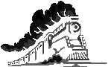
V obci není zastávka ani vlakové nádraží. Nejbližší zastávkou na trati č. 190 (České Budějovice – Plzeň) jsou Střelské Hoštice – 5 km a na trati č. 190 a 185 (Horažďovice Předměstí – Domažlice) nádraží Horažďovice Předměstí (Babiny) – 6 km.
Traťový jízdní řád pro trať 190 České Budějovice – Plzeň je zde a pro trať 185 Horažďovice Předměstí – Sušice – Domažlice je zde.

